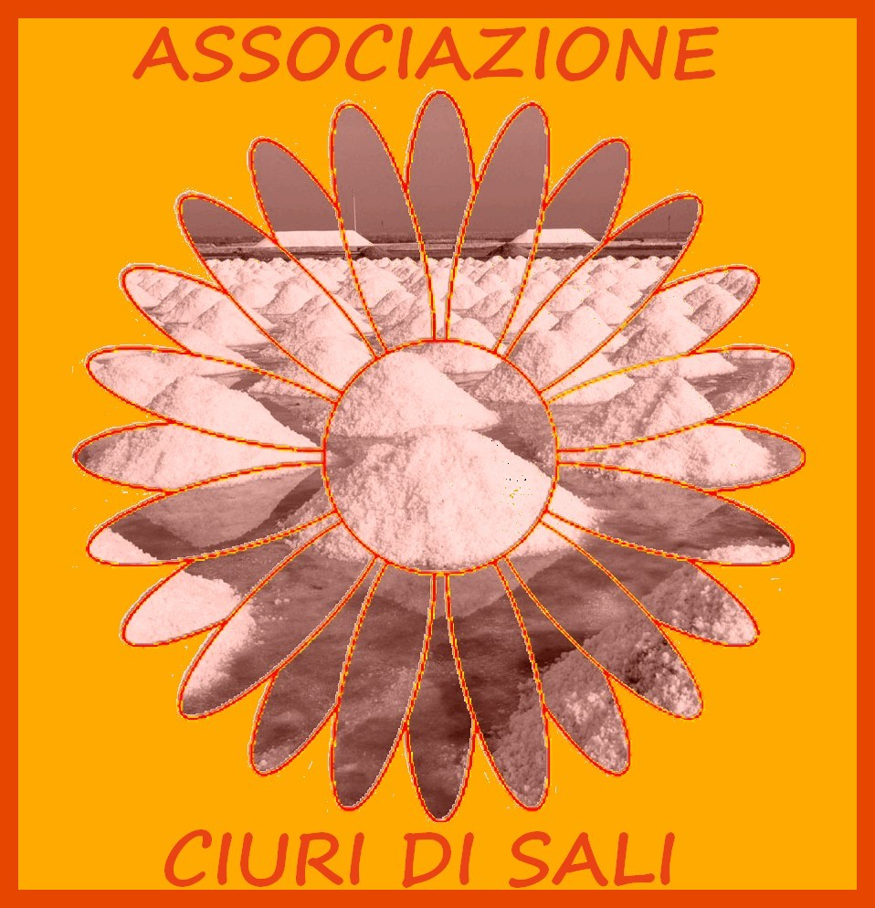

L’Ass. Culturale e di Volontariato Ciuri di Sali e
La Parrocchia SS. Salvatore di Trapani
in collaborazione con Edizioni Drepanum
indicono
Premio Poesia 2014
“Beata Chiara Luce Badano”
SECONDA EDIZIONE
Scadenza prorogata: 09 Novembre 2014

Sezioni a tema libero
Sezione A - Da 1 a 3 poesie edite o inedite in Lingua italiana (max 40 versi)
Sezione B - Da 1 a 3 poesie edite o inedite in Siciliano (max 40 versi)
Sezione speciale a tema religioso
Sezione C - Da 1 a 3 poesie edite o inedite in Lingua italiana (max 30 versi)

Quota di adesione: € 5 (cinque) per ciascuna poesia inviata allegati in contanti ai lavori, entro il 09 Novembre 2014.

Spedizione
Ogni poesia deve essere inviata in 4 (quattro) copie anonime non firmate e 1 (una) copia che deve riportare i dati dell'autore (nome, cognome, indirizzo, e-mail, telefono fisso, cellulare) e la seguente dicitura firmata: “dichiaro che la presente opera è di mia composizione”.
Tutti i plichi con gli elaborati e le quote di partecipazione devono essere inviati a: Alessandro Pampinella, Via Leoncavallo 20/b – 91100 Trapani.
Giuria: Gli elaborati delle tre sezioni saranno giudicate da tre giurie differenti.
Esito del concorso e data premiazione: Saranno comunicati per e-mail a tutti i partecipanti e telefonicamente solo ai vincitori che dovranno confermare la loro presenza. Sono previste deleghe solo per i non residenti in Sicilia. L’eventuale spedizione dei premi sarà a carico del destinatario. Se non reclamati entro Gennaio 2015, i premi rimarranno di proprietà dell’Associazione organizzatrice.
Premi: Sono previsti premi per primo, secondo e terzo classificato ed eventuali menzioni d’onore a discrezione della giuria. I premi consistono in targhe e coppe.
Premiazione: La premiazione avverrà il 23 Novembre 2014 alle ore 19 presso la Chiesa di SS. Salvatore – Viale Umbria, Trapani.
Il giudizio finale è inappellabile e insindacabile. Gli elaborati non verranno restituiti.
Tutti i dati personali verranno trattati in via del tutto riservata ed esclusivamente per i fini del premio stesso.
Notizie sui risultati: La classifica finale e le opere vincitrici saranno pubblicate su www.ciuridisali.altervista.org su www.facebook.com/AssociazioneCiuriDiSali e sui siti web che pubblicizzano il bando. L’organizzazione si riserva di apportare eventuali modifiche di carattere organizzativo al presente bando. Per informazioni: ciuridisali@libero.it o tel. 334.5991081

